 Translated from Bulgarian to Greek - www.onlinedoctranslator.com

Πλυντήριο πιάτων/Εγχειρίδιο χρήσης
BG



DWF 4561AWH / DWF 4567ABK

Σας ευχαριστούμε που επιλέξατε αυτό το προϊόν.
Αυτό το εγχειρίδιο χρήσης περιέχει σημαντικές πληροφορίες ασφαλείας και οδηγίες που έχουν σχεδιαστεί για να σας βοηθήσουν στη λειτουργία και τη συντήρηση της συσκευής σας. Αφιερώστε χρόνο για να διαβάσετε αυτό το εγχειρίδιο χρήσης πριν χρησιμοποιήσετε τη συσκευή σας και φυλάξτε αυτό το βιβλίο για μελλοντική αναφορά.

Εικόνισμα | Τύπος | Εννοια
 | ΠΡΟΣΟΧΗ | Κίνδυνος σοβαρού τραυματισμού ή θανάτου
 | ΚΙΝΔΥΝΟΣ ΗΛΕΚΤΡΟΠΛΗΞΙΑΣ | Επικίνδυνος κίνδυνος τάσης
 | ΦΩΤΙΑ | Προσοχή; Κίνδυνος πυρκαγιάς/ εύφλεκτων υλικών
 | ΠΡΟΣΟΧΗ | Κίνδυνος τραυματισμού ή υλικών ζημιών
 | ΣΠΟΥΔΑΙΟΣ | Σωστή λειτουργία του συστήματος

ΠΕΡΙΕΧΟΜΕΝΑ
- ΟΔΗΓΙΕΣ ΑΣΦΑΛΕΙΑΣ 1
  - Γενικές προειδοποιήσεις ασφαλείας 1
  - Προειδοποιήσεις εγκατάστασης 2
  - Κατά τη χρήση 3
- ΕΓΚΑΤΑΣΤΑΣΗ 7
  - Τοποθεσία 7
  - Σύνδεση με το δίκτυο ύδρευσης 7
  - Εύκαμπτος σωλήνας παροχής νερού 7
  - Εύκαμπτος σωλήνας αποστράγγισης 8
  - Σύνδεση στο ηλεκτρικό δίκτυο 8
  - Τοποθέτηση του πλυντηρίου πιάτων σε ντουλάπι 9
- ΤΕΧΝΙΚΕΣ ΠΡΟΔΙΑΓΡΑΦΕΣ 10
  - Γενική άποψη 10
  - Τεχνικές προδιαγραφές 10
- ΠΡΙΝ ΤΗ ΧΡΗΣΗ 12
  - Προετοιμασία του πλυντηρίου πιάτων για αρχική χρήση 12
  - Χρήση αλατιού (ΕΑΝ ΥΠΑΡΧΕΙ ΔΥΝΑΤΟΤΗΤΑ) 12
  - Φόρτωση αλατιού (ΕΑΝ ΔΙΑΘΕΣΙΜΗ ΛΕΙΤΟΥΡΓΙΑ) 12
  - Δοκιμαστική ταινία 13
  - Πίνακας σκληρότητας νερού 13
  - Σύστημα αποσκλήρυνσης νερού 13
  - Εκχώρηση 13
  - Χρήση απορρυπαντικού 14
  - Φόρτωση με απορρυπαντικό 14
  - Χρήση συνδυασμένων απορρυπαντικών 14
  - Χρήση γυαλιστικού παράγοντα 14
  - Φόρτωση με γυαλιστικό και ρύθμιση 15
- ΦΟΡΤΩΣΗ ΠΛΥΝΤΗΡΙΟΥ ΠΙΑΤΩΝ 16
  - συστάσεις 16
  - Επιλογές φόρτωσης καλαθιού 18
- ΠΙΝΑΚΑΣ ΠΡΟΓΡΑΜΜΑΤΩΝ 19
- ΠΙΝΑΚΑΣ ΕΛΕΓΧΟΥ 20
  - Αλλαγή προγράμματος 20
  - Ακύρωση προγράμματος 21
  - Απενεργοποιήστε το πλυντήριο πιάτων 21
- ΚΑΘΑΡΙΣΜΟΣ ΚΑΙ ΣΥΝΤΗΡΗΣΗ 23
  - Φίλτρα 23
  - Βραχίονες του ψεκασμού 23
  - Αντλία αποστράγγισης 24
- ΑΝΤΙΜΕΤΩΠΙΣΗ ΠΡΟΒΛΗΜΑΤΩΝ 25

ΟΔΗΓΙΕΣ ΑΣΦΑΛΕΙΑΣ

Γενικές προειδοποιήσεις ασφαλείας
    - Πριν ξεκινήσετε να χρησιμοποιείτε το προϊόν, διαβάστε προσεκτικά αυτό το εγχειρίδιο και φυλάξτε το για μελλοντική αναφορά.
 Πριν προχωρήσετε στην εγκατάσταση, ελέγξτε την ακεραιότητα της συσκευασίας, καθώς και αν υπάρχουν ορατά σημάδια ζημιάς στην επιφάνεια της συσκευής. Εάν παρατηρήσετε ανωμαλίες, μην ανάβετε τη συσκευή.
    - Η συσκευασία προστατεύει τη συσκευή από ζημιές κατά τη μεταφορά. Είναι κατασκευασμένο από φιλικά προς το περιβάλλον και ανακυκλώσιμα υλικά. Η χρήση ανακυκλωμένων υλικών μειώνει την κατανάλωση πρώτων υλών και συμβάλλει στον περιορισμό της παραγωγής απορριμμάτων.
 Αυτή η συσκευή μπορεί να χρησιμοποιηθεί από παιδιά άνω των 8 ετών, άτομα με μειωμένες σωματικές, αισθητηριακές ή νοητικές ικανότητες, καθώς και από άτομα με έλλειψη εμπειρίας και γνώσης, μόνο εάν έχουν επίβλεψη και οδηγίες για τη χρήση της σε χρηματοκιβώτιο τρόπο και να κατανοήσουν τους κινδύνους που μπορεί να προκύψουν. Μην αφήνετε τα παιδιά να παίζουν με τη συσκευή.Αφαιρέστε τη συσκευασία και φυλάξτε το μακριά από παιδιά.

Κρατήστε τα καθαριστικά και γυαλιστικά μέσα μακριά από παιδιά.
 Μετά το πλύσιμο στο πλυντήριο πιάτων, ενδέχεται να υπάρχουν υπολείμματα τροφών. Κρατήστε τα παιδιά μακριά από τη συσκευή όταν είναι ανοιχτή.

Προειδοποιήσεις εγκατάστασης
    - Επιλέξτε ένα κατάλληλο και ασφαλές μέρος για να εγκαταστήσετε το πλυντήριο πιάτων.
    - Χρησιμοποιείτε μόνο γνήσια ανταλλακτικά.
 Πριν προχωρήσετε στην εγκατάσταση, αποσυνδέστε τη συσκευή από το ρεύμα.
Η εγκατάσταση επιτρέπεται να πραγματοποιηθεί μόνο από εξουσιοδοτημένο αντιπρόσωπο σέρβις.
Διαφορετικά, η εγγύηση θα ακυρωθεί.
 Ελέγξτε ότι το εσωτερικό ηλεκτρικό σύστημα ασφαλειών είναι συνδεδεμένο σύμφωνα με όλες τις απαιτήσεις ασφαλείας.
 Όλες οι ηλεκτρικές συνδέσεις πρέπει να συμμορφώνονται με τις τιμές που αναγράφονται στην πινακίδα.
 Βεβαιωθείτε ότι το πλυντήριο πιάτων δεν είναι τοποθετημένο στο καλώδιο ρεύματος.

 Μην χρησιμοποιείτε ποτέ καλώδιο προέκτασης ή βύσμα για να συνδέσετε τη συσκευή στο ρεύμα.
 Η συσκευή πρέπει να τοποθετηθεί έτσι ώστε να έχει εύκολη πρόσβαση σε μια ηλεκτρική πρίζα.
    - Το πρώτο πρόγραμμα μετά την εγκατάσταση του πλυντηρίου πιάτων πρέπει να εκτελείται χωρίς πιάτα και σκεύη.
 Ενώ η τοποθέτηση βρίσκεται σε εξέλιξη, το πλυντήριο πιάτων δεν πρέπει να είναι συνδεδεμένο στο ρεύμα.
Χρησιμοποιείτε μόνο το μονωμένο βύσμα που παρέχεται με τη συσκευή.
 Εάν εντοπιστεί ζημιά στο καλώδιο τροφοδοσίας, μπορεί να αντικατασταθεί μόνο από άτομο με τα κατάλληλα τεχνικά προσόντα.
    - Συνδέστε τον εύκαμπτο σωλήνα απευθείας στη βρύση νερού. Η παροχή νερού πρέπει να είναι σε πίεση μεταξύ 0,03 MPa και 1 MPa. Σε περίπτωση που η πίεση του παρεχόμενου νερού υπερβαίνει το 1 MPa, θα πρέπει
μια βαλβίδα εκτόνωσης πίεσης που θα εγκατασταθεί.

Κατά τη χρήση
    - Αυτό το πλυντήριο πιάτων προορίζεται μόνο για οικιακή χρήση. Η εμπορική χρήση θα ακυρώσει την εγγύηση.

Μην ακουμπάτε, μην κάθεστε και μην τοποθετείτε αντικείμενα στην πόρτα ενώ είναι ανοιχτή.
Χρησιμοποιείτε μόνο καθαριστικά και γυαλιστικά μέσα, ειδικά
σχεδιασμένο για πλυντήρια πιάτων. Ο κατασκευαστής δεν ευθύνεται για ζημιές που προκαλούνται από ακατάλληλη χρήση.
Μην πίνετε νερό από τη συσκευή.
 Μην βάζετε διαλύτες στο χώρο πλύσης της συσκευής. Αυτό μπορεί να προκαλέσει κίνδυνο έκρηξης.
    - Ελέγξτε τον βαθμό αντοχής στη θερμότητα των πλαστικών αντικειμένων πριν τα τοποθετήσετε στο πλυντήριο πιάτων.
 Χρησιμοποιείτε μόνο αντικείμενα που πλένονται στο πλυντήριο πιάτων. Μην γεμίζετε υπερβολικά καλάθια.
Μην ανοίγετε την πόρτα ενώ εκτελείται ένα πρόγραμμα. Είναι δυνατή μια θερμή διαρροή
νερό. Το πλυντήριο πιάτων διαθέτει συστήματα ασφαλείας που εγγυώνται τον τερματισμό της διαδικασίας εάν ανοίξει η πόρτα.
Η πόρτα του πλυντηρίου πιάτων δεν πρέπει να είναιάφησε ανοιχτό. Αυτό μπορεί να οδηγήσει σε ατυχήματα.
 Τα μαχαίρια και άλλα αντικείμενα με κοπτικές άκρες πρέπει να τοποθετούνται στο καλάθι των μαχαιροπήρουνων με τις λεπίδες τους προς τα κάτω.

 Σε μοντέλα εξοπλισμένα με σύστημα αυτόματου ανοίγματος πόρτας, εάν ενεργοποιηθεί η επιλογή εξοικονόμησης ενέργειας, η πόρτα θα ανοίξει αυτόματα μετά την ολοκλήρωση
του προγράμματος. Περιμένετε ένα λεπτό χωρίς να κλείσετε την πόρτα για να αποφύγετε την καταστροφή της συσκευής αυτόματου ανοίγματος. Για αποτελεσματικό στέγνωμα, η πόρτα πρέπει να παραμείνει ανοιχτή για 30 λεπτά μετά το τέλος του προγράμματος. Μην στέκεστε μπροστά από την πόρτα μετά το ηχητικό σήμα του αυτόματου ανοίγματος.
Σε περίπτωση ζημιάς, όλες οι επισκευές πρέπει να εκτελούνται από εξουσιοδοτημένο αντιπρόσωπο σέρβις. Διαφορετικά, η εγγύηση θα είναι άκυρη.
 Πριν προχωρήσετε σε εργασίες επισκευής και συντήρησης, η συσκευή πρέπει να αποσυνδεθεί από το ηλεκτρικό δίκτυο. Μην τραβάτε το καλώδιο ενώ το αποσυνδέετε. Διακόψτε την παροχή νερού από τη βρύση.
 Εάν η μονάδα λειτουργεί σε χαμηλή τάση, η απόδοσή της θα μειωθεί.
Για λόγους ασφαλείας, τραβήξτε έξωσυνδέστε το από την πρίζα μετά την ολοκλήρωση του προγράμματος.


Μην αποσυνδέετε το καλώδιο ρεύματος ενώ τα χέρια σας είναι βρεγμένα. Αυτό μπορεί να προκαλέσει ηλεκτροπληξία.
 Όταν αποσυνδέετε, κρατάτε πάντα το φις, μην τραβάτε ποτέ το καλώδιο.

ΕΓΚΑΤΑΣΤΑΣΗ

Τοποθεσία
Όταν επιλέγετε ένα μέρος για να τοποθετήσετε το πλυντήριο πιάτων, λάβετε υπόψη τη δυνατότητα εύκολης και βολικής τοποθέτησης και αφαίρεσης των πιάτων. Μην τοποθετείτε τη συσκευή σε μέρος όπου η θερμοκρασία μπορείνα πέσει κάτω από τους 0°C.
Πριν ξεκινήσετε την αποσυσκευασία, διαβάστε παρακάτωόλες οι προειδοποιήσεις στη συσκευασία.
Τοποθετήστε το πλυντήριο πιάτων κοντά σε βρύση νερού και σωλήνα αποστράγγισης. Λάβετε υπόψη ότι μόλις τοποθετηθεί η μονάδα, δεν θα είναι δυνατή η τροποποίηση των συνδέσεων.
Όταν μετακινείστε, μην πιάνετε την πόρτα ή τον πίνακα ελέγχου του πλυντηρίου πιάτων. Αφήστε αρκετό χώρο γύρω από τη συσκευή για εύκολη μετακίνηση κατά τον καθαρισμό.

Όσο έχετε το πλυντήριο πιάτων, βεβαιωθείτε ότι οι σωλήνες τροφοδοσίας και
αποστράγγιση νερού και το καλώδιο ρεύματος όχιπατηθούν ή πατηθούν.
Ρυθμίστε το ύψος των ποδιών έτσι ώστε η μονάδα να είναι καλά ισοπεδωμένη σε σταθερή θέση. Το πλυντήριο πιάτων πρέπει να τοποθετηθεί σε σταθερή, επίπεδη επιφάνεια, διαφορετικά θα είναι ασταθές και η πόρτα δεν θα κλείσει σωστά.

Σύνδεση με το δίκτυο ύδρευσης
Συνιστάται η τοποθέτηση φίλτρου κατά τη σύνδεση της παροχής νερού. Η μόλυνση που μπορεί να διεισδύσει από εκεί (π.χ. σωματίδια κόκκων, σκουριά κ.λπ.) μπορεί να προκαλέσει βλάβη στο πλυντήριο πιάτων. Έτσι θα το κάνετε
αποτρέψτε το κιτρίνισμα και τη συσσώρευση ιζημάτων μετά το πλύσιμο.

Προσοχή στη σήμανση στον εύκαμπτο σωλήνα παροχής νερού!
Για μοντέλα με σήμανση 25°, η θερμοκρασία του παρεχόμενου νερού δεν ισχύει
πρέπει να υπερβαίνει τους 25 °C (κρύο νερό).
Για όλα τα άλλα μοντέλα:
Είναι προτιμότερο το παρεχόμενο νερό να είναι κρύο. κατά την παροχή ζεστού νερού, η θερμοκρασία δεν πρέπει να υπερβαίνει τους 60 °C.

Εύκαμπτος σωλήνας παροχής νερού
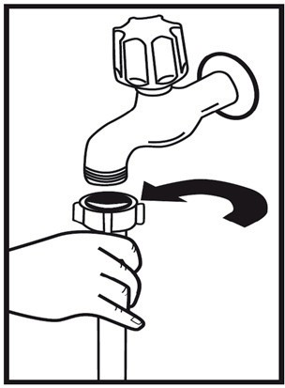

 ΠΡΟΕΙΔΟΠΟΙΗΣΗ:Χρησιμοποιήστε τον εύκαμπτο σωλήνα παροχής νερού που παρέχεται με τη συσκευή. Μην τοποθετείτε σωλήνα από παλιό πλυντήριο πιάτων!
ΠΡΟΕΙΔΟΠΟΙΗΣΗ:Αμολάω
νερό μέσα από τον εύκαμπτο σωλήνα πριν πραγματοποιήσετε τη σύνδεση.
 ΠΡΟΕΙΔΟΠΟΙΗΣΗ:Συνδέστε τον εύκαμπτο σωλήνα απευθείας στη βρύση νερού. Η παροχή νερού πρέπει να είναι σε πίεση μεταξύ 0,03 MPa και 1 MPa. Εάν η πίεση του παρεχόμενου νερού υπερβαίνει το 1 MPa, θα πρέπει να είναι
τοποθετημένη βαλβίδα εκτόνωσης πίεσης.

ΠΡΟΕΙΔΟΠΟΙΗΣΗ:Αφού συνδέσετε το νερό, ανοίξτε τη βρύση
σε όλη τη διαδρομή και ελέγξτε για διαρροές. Κλείνετε πάντα τη βρύση μετά την ολοκλήρωση του προγράμματος.

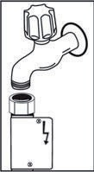
2.5 Σύνδεση στο ηλεκτρικό δίκτυο


Ορισμένα μοντέλα διατίθενται με βαλβίδα ασφαλείας Aquastop. Κρατήστε το από
ζημιά, μην το αφήνετε να στρίβει και να λυγίζει.

Εύκαμπτος σωλήνας αποστράγγισης
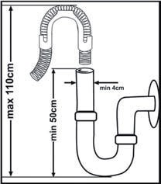
Ο εύκαμπτος σωλήνας αποστράγγισης βρώμικου νερού μπορεί να συνδεθεί απευθείας στην αποχέτευση νερού ή στο σιφόνι του νεροχύτη της κουζίνας. Η σύνδεση πρέπει να είναι σε ύψος μεταξύ 50 cm και 110 cm από το δάπεδο.


ΣΠΟΥΔΑΙΟΣ:Τα αντικείμενα στο πλυντήριο πιάτων δεν θα είναι
πλυθεί καλά εάν το μήκος του σωλήνα αποστράγγισης υπερβαίνει τα 4 m.
ΠΡΟΕΙΔΟΠΟΙΗΣΗ:Αυτό

Το πλυντήριο πιάτων είναι προσαρμοσμένο να λειτουργεί στα 220-240 V. Εάν η τάση εισόδου του δικτύου είναι 110 V, συνδέστε έναν μετατροπέα 110/220 V 3000 W.
 Συνδέστε τη συσκευή σε γειωμένη πρίζα που προστατεύεται από ασφάλεια που αντιστοιχεί στις τιμές που υποδεικνύονται στον πίνακα "Τεχνικές προδιαγραφές".

Το γειωμένο βύσμα του πλυντηρίου πιάτων πρέπει να είναι
συνδεδεμένο σε επαφή γείωσης με
κατάλληλη τάση και ένταση.

Σε περίπτωση που δεν υπάρχει εγκατάσταση γείωσης, μία
πρέπει να κατασκευαστεί από αδειούχο ηλεκτρολόγο. Κατά τη σύνδεση της συσκευής σε μη γειωμένο δίκτυο, ο κατασκευαστής δεν ευθύνεται για τυχόν ζημιές που ενδέχεται να προκύψουν στη συνέχεια.
 Το βύσμα μπορεί να έχει τοποθετημένη ασφάλεια 13Α ανάλογα με τη χώρα στην οποία είναι διαθέσιμο το πλυντήριο πιάτων (π.
ΗΒ, Σαουδική Αραβία).

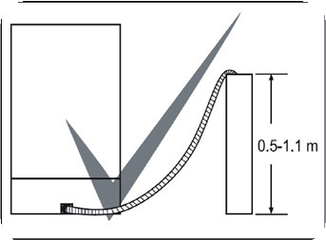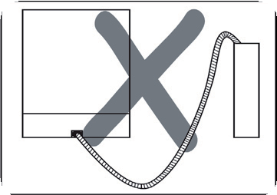

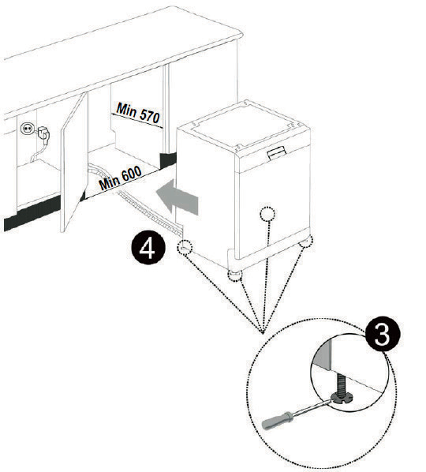
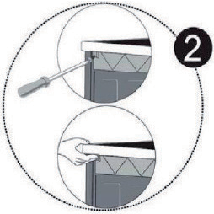
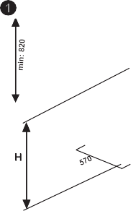
2.6 Τοποθέτηση του πλυντηρίου πιάτων σε ντουλάπι

H1: min A H2: min B1 H3: min B2
Εάν επιθυμείτε να εγκαταστήσετε το πλυντήριο πιάτων κάτω από τον πάγκο της κουζίνας, ο χώρος που παρέχεται πρέπει να είναι επαρκής και οι συνθήκες σύνδεσης με το ηλεκτρικό δίκτυο και το δίκτυο νερού να το επιτρέπουν (1). Για να το κάνετε αυτό, αφαιρέστε το επάνω πλαίσιο όπως φαίνεται στην εικόνα (2).
450
Ελάχ. 460


ΠΡΟΕΙΔΟΠΟΙΗΣΗ:Ο πάγκος της κουζίνας, κάτω από τον οποίο θα εγκατασταθεί το πλυντήριο πιάτων, πρέπει να είναι σταθερός.
Πριν την εγκατάσταση κάτω από τον πάγκο της κουζίνας, πρέπει να αφαιρέσετε το επάνω πλαίσιο του πλυντηρίου πιάτων.
Για να το κάνετε αυτό, ξεβιδώστε τις βίδες που βρίσκονται στο πίσω μέρος της συσκευής. Στη συνέχεια σπρώξτε το πλαίσιο προς τα πίσω περίπου 1 cm και σηκώστε το. Ρυθμίστε το ύψος των ποδιών έτσι ώστε η συσκευή να στέκεται σταθερά και να είναι καλά ισοπεδωμένη (3).
Τοποθετήστε το πλυντήριο πιάτων στην υποδοχή και σπρώξτε το προσεκτικά προς τα μέσα
ότι οι εύκαμπτοι σωλήνες δεν είναι τσακισμένοι ή τσακισμένοι (4).
ΠΡΟΕΙΔΟΠΟΙΗΣΗ:Μετά
με αφαιρεμένο το επάνω πλαίσιο, το πλυντήριο πιάτων πρέπει να βρίσκεται σε χώρο με τις διαστάσεις που φαίνονται στην παρακάτω εικόνα.

 | ΕΝΑ | σι
 | Όλα τα Προϊόντα | σι1 | σι2
Ύψος προϊόντος (±2mm) | 820 χλστ | 825 χλστ | 835 χλστ

ΕΝΑ:Εάν δεν έχει τοποθετηθεί τσόχα ηχομόνωσης στη συσκευή, είναι απαραίτητο να ληφθεί υπόψη το ύψος της.

Β1: Εάν ένα προϊόν με δύο καλάθια έχει τοποθετημένη ηχομονωτική τσόχα, είναι απαραίτητο να λάβετε υπόψη το ύψος του.

Β2: Εάν ένα προϊόν με 3ο καλάθια διαθέτει ηχομονωτική τσόχα, είναι απαραίτητο να λάβετε υπόψη το ύψος του.

ΤΕΧΝΙΚΕΣ ΠΡΟΔΙΑΓΡΑΦΕΣ

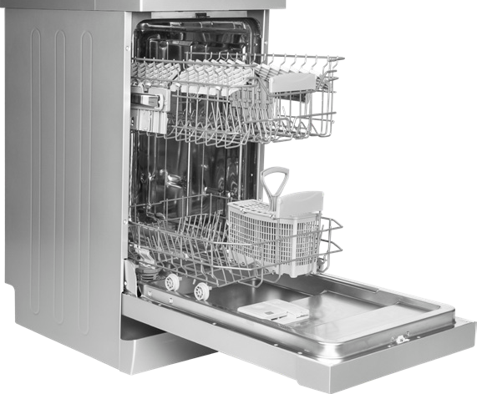
1
2
12
3
11
10
4
5
6
9
7
8
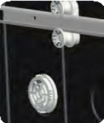
13

Γενική άποψη
1.Επιτραπέζιος υπολογιστής

2.Πάνω καλάθι με ράφια
3.Ανώτερος βραχίονας εξάπλωσης

4.Κάτω καλάθι
- Κάτω βραχίονας εξάπλωσης
- Φίλτρα
- Τεχνική πινακίδα
- Πίνακας ελέγχου
- Ψεκαστήρας για το πλύσιμο και το γυαλιστικό
- Καλάθι σκευών
- Αλατοποιητής
- Κάτω λαβή καλαθιού
- Μίνι ενεργό σύστημα στεγνώματος:Βελτιώνει την απόδοση στεγνώματος των πιάτων.
Σύστημα στεγνώματος Turbo:Βελτιώνει την απόδοση στεγνώματος των πιάτων.

Τεχνικές προδιαγραφές

Ικανότητα | 10  το σετ
Διαστάσεις Ύψος Πλάτος Βάθος | 850 (mm)  448 (mm)  598 (mm)
Καθαρό βάρος | 40 κιλά
Τάση λειτουργίας  / συχνότητα | 220-240V  50 Hz
Συνολική ένταση ρεύματος | 10 (Α)
Μέγιστη ισχύς | 1900 (W)
Πίεση ροής νερού | Μέγ.:  1 (Mpa)  Ελάχ.:  0,03 (Mpa)

ΑΝΑΚΥΚΛΩΣΗ
    - Ορισμένα εξαρτήματα και μέρη της συσκευασίας είναι κατασκευασμένα από ανακυκλώσιμα υλικά.
    - Τα πλαστικά υποδεικνύονται με διεθνείς συντομογραφίες: (>PE<,
>PP<, κ.λπ.)
    - Τα εξαρτήματα από χαρτόνι είναι κατασκευασμένα από ανακυκλωμένο χαρτί. Μπορούν να τοποθετηθούν σε κάδους ανακύκλωσης χαρτιού.
    - Υλικά που δεν είναι κατάλληλα για απόρριψη με γενικά οικιακά απορρίμματα θα πρέπει να παραδίδονται στο τοπικό σας κέντρο ανακύκλωσης.
    - Για περισσότερες πληροφορίες σχετικά με τον τρόπο απόρριψης των διαφόρων υλικών, επικοινωνήστε με το τοπικό κέντρο ανακύκλωσης.

ΣΥΣΚΕΥΑΣΙΑ ΚΑΙ ΠΕΡΙΒΑΛΛΟΝΤΙΚΗ ΦΡΟΝΤΙΔΑ
    - Η συσκευασία προστατεύει τη συσκευή από ζημιές κατά τη μεταφορά. Είναι κατασκευασμένο από φιλικά προς το περιβάλλον και ανακυκλώσιμα υλικά. Η χρήση ανακυκλωμένων υλικών μειώνει την κατανάλωση πρώτων υλών και συμβάλλει στον περιορισμό της παραγωγής απορριμμάτων.

Η δήλωση συμμόρφωσης CEΔηλώνουμε ότι τα προϊόντα μας συμμορφώνονται με τις ισχύουσες ευρωπαϊκές οδηγίες, αποφάσεις και κανονισμούς,
καθώς και τις απαιτήσεις που καθορίζονται στα σχετικά πρότυπα.

Παροπλισμός
Το σύμβολο στο προϊόν ή στη συσκευασία του σημαίνει ότι δεν πρέπει να αντιμετωπίζεται ως οικιακό απόβλητο. Αντίθετα, θα πρέπει να ληφθεί
ένα από τα κέντρα ανακύκλωσης ηλεκτρονικών. Μέσω του δεξιού
παροπλίζοντας αυτό το προϊόν, θα βοηθήσετε στην αποφυγή πιθανών αρνητικών συνεπειών για το περιβάλλον
περιβάλλοντος και της ανθρώπινης υγείας που θα προέκυπταν από την ακατάλληλη απόρριψή του. Για πιο λεπτομερείς πληροφορίες σχετικά με τον τρόπο ανακύκλωσης αυτού του προϊόντος, επικοινωνήστε με τις τοπικές αρχές, το κέντρο ανακύκλωσης ή το κατάστημα όπου το αγοράσατε.

ΠΡΙΝ ΤΗ ΧΡΗΣΗ

Προετοιμασία του πλυντηρίου πιάτων γιααρχική χρήση
    - Βεβαιωθείτε ότι τα χαρακτηριστικά των δικτύων ηλεκτρισμού και νερού αντιστοιχούν στις τιμές που υποδεικνύονται στις οδηγίες εγκατάστασης του πλυντηρίου πιάτων.
    - Αφαιρέστε όλα τα υλικά συσκευασίας από το εσωτερικό του πλυντηρίου πιάτων.
    - Ρυθμίστε το επίπεδο αποσκλήρυνσης του νερού.
    - Γεμίστε τη θήκη με γυαλιστικό.

Χρήση αλατιού (ΑΝ Η ΛΕΙΤΟΥΡΓΙΑΕΙΝΑΙ ΔΙΑΘΕΣΙΜΟ)
Για καλή λειτουργία πλύσης, το πλυντήριο πιάτων χρειάζεται ένα μαλακό, π.χ. λιγότερο ασβεστούχο νερό. Διαφορετικά, θα αρχίσουν να δημιουργούνται λευκοί λεκέδες στα πιάτα και στα εσωτερικά μέρη της συσκευής. Αυτό θα επηρεάσει αρνητικά την απόδοση των διαδικασιών πλύσης, στεγνώματος και γυαλίσματος. Όταν ο πίδακας νερού περνά μέσα από το σύστημα αποσκλήρυνσης νερού, τα ιόντα που σχηματίζουν τη σκληρότητα αφαιρούνται από το νερό και φτάνει στην απαραίτητη αποσκλήρυνση, οδηγώντας στο καλύτερο αποτέλεσμα πλύσης.
Ανάλογα με το επίπεδο σκληρότητας του νερού που εισέρχεται στο πλυντήριο πιάτων, αυτά τα ιόντα που κάνουν το νερό σκληρό συγκεντρώνονται γρήγορα μέσα στο σύστημα αποσκλήρυνσης. Επομένως, το σύστημα αποσκλήρυνσης πρέπει να ανανεωθεί έτσι ώστε
για να σερβίρετε με τον ίδιο τρόπο στο επόμενο πλύσιμο. Για το σκοπό αυτό χρησιμοποιείται αλάτι πιάτων.
Χρησιμοποιείτε μόνο μαλακτικό αλάτι που έχει σχεδιαστεί για πλυντήρια πιάτων. Μην χρησιμοποιείτε αλάτι σε λεπτούς κόκκους ή σκόνη, που
μπορεί εύκολα να διαλυθεί. Η χρήση αλατιού άλλου από το συνιστώμενο αλάτι μπορεί να προκαλέσει βλάβη στο πλυντήριο πιάτων.

Φόρτωση αλατιού (ΕΑΝ ΔΙΑΘΕΣΙΜΗ ΛΕΙΤΟΥΡΓΙΑ)
Για να εισαγάγετε το μαλακτικό αλάτι, ξεβιδώστε το καπάκι της θήκης αλατιού στρέφοντάς το αριστερόστροφα. (1) (2) Όταν χρησιμοποιείτε τη συσκευή για πρώτη φορά, γεμίστε τη θήκη με 1 κιλό αλάτι και νερό
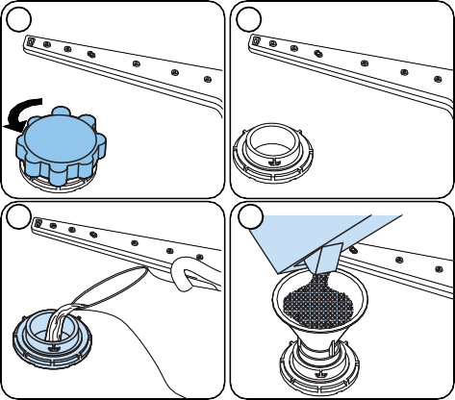
(3)μέχρι την κορυφή. Η χρήση χοάνης (4) θα διευκόλυνε τη φόρτωση. Τοποθετήστε ξανά το καπάκι και κλείστε το. Κάθε 20-30 κύκλους, προσθέστε αλάτι στο πλυντήριο πιάτων μέχρι να γεμίσει η θήκη (περίπου 1 κιλό).
1
2
3
4

Γεμίστε τη θήκη αλατιού με νερό μόνο όταν χρησιμοποιείτε τη συσκευή για πρώτη φορά.
ΑΛΑΣ
Χρησιμοποιήστε αλάτι αποσκληρυντικού νερού σχεδιασμένο για πλυντήρια πιάτων. Μετά την εκκίνηση της μονάδας, η θήκη αλατιού γεμίζει με νερό. Για το λόγο αυτό, η πλήρωση αλατιού πρέπει να γίνει πριν την εκκίνηση.
Σε περίπτωση που η θήκη αλατιού υπεργεμιστεί και η συσκευή δεν τεθεί αμέσως σε λειτουργία, εκτελέστε ένα σύντομο πρόγραμμα πλύσης για να προστατέψετε τα εξαρτήματα από τη διάβρωση.

Δοκιμαστική ταινία

 | Αμολάωνερό βρύσης για να τρέξει (1 λεπτό) | Κρατήστε τη λωρίδα στο νερό(1 δευτερόλεπτο) | Ανακινήστε την ταινία | Περιμένετε(1 λεπτό) | Ρυθμίστε το επίπεδο σκληρότητας του νερού
 | 1  μούνιτε |   1  δεύτερος | 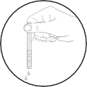  1  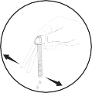  μούνιτε |  | 1  2  3  4  5  6
ΣΗΜΕΙΩΜΑ:Το προεπιλεγμένο επίπεδο σκληρότητας είναι 3. Εάν χρησιμοποιείτε νερό διάτρησης ή η σκληρότητά του υπερβαίνει τα 90 dF, συνιστάται η εγκατάσταση ενός φίλτρου και μιας συσκευής καθαρισμού νερού.

Πίνακας σκληρότητας νερού

Επίπεδο | Γερμανικό σύστημα dH | Γαλλικό σύστημα dF | Βρετανοίσύστημα dE | Δείκτης
1 | 0-5 | 0-9 | 0-6 | Η ένδειξη πλύσης είναι ενεργοποιημένη.
2 | 6-11 | 10-20 | 7-14 | Η ένδειξη Τέλος είναι ενεργοποιημένη.
3 | 12-17 | 21-30 | 15-21 | Το κουμπί Έναρξη/Παύση είναι ενεργοποιημένο.
4 | 18-22 | 31-40 | 22-28 | Οι ενδείξεις πλύσης και φινιρίσματος είναι ενεργοποιημένες.
5 | 23-31 | 41-55 | 29-39 | Η ένδειξη Wash και το κουμπί Start/Pause είναι ενεργοποιημένα.
6 | 32-50 | 56-90 | 40-63 | Η ένδειξη Τέλος και το κουμπί Έναρξη/Παύση είναι ενεργοποιημένα.
  - Σύστημα αποσκλήρυνσης νερού
Αυτό το πλυντήριο πιάτων είναι εξοπλισμένο με σύστημα που μειώνει τη σκληρότητα του νερού από το δίκτυο. Για να μάθετε ποιο είναι το επίπεδο σκληρότητας του νερού στην περιοχή σας, επικοινωνήστε με την τοπική υπηρεσία υδραυλικών εγκαταστάσεων ή χρησιμοποιήστε μια ταινία μέτρησης (εάν έχετε).

Εκχώρηση
    - Γυρίστε τον επιλογέα στη θέση "Off".
    - Πατήστε και κρατήστε πατημένο το κουμπί Έναρξη/Παύση.
    - Γυρίστε τον επιλογέα μία θέση δεξιόστροφα.
    - Κρατήστε πατημένο το κουμπί Έναρξη/Παύση μέχρι να αναβοσβήσουν οι ενδεικτικές λυχνίες.
    - Η τελευταία χρησιμοποιημένη ρύθμιση θα εμφανιστεί στην οθόνη.
    - Ρυθμίστε το επίπεδο πατώντας το κουμπί Έναρξη/Παύση.
    - Γυρίστε τον επιλογέα στη θέση "Off" για να αποθηκεύσετε τη ρύθμιση.

Χρήση απορρυπαντικού
Χρησιμοποιείτε μόνο απορρυπαντικό που προορίζεται για οικιακά πλυντήρια πιάτων. Αποθηκεύστε τα παρασκευάσματα σε δροσερό και ξηρό μέρος, μακριά από παιδιά.
Προσθέστε ένα κατάλληλο απορρυπαντικό για κάθε ένα από τα προγράμματα. Με αυτόν τον τρόπο, θα εξασφαλιστεί η μεγαλύτερη αποτελεσματικότητα πλύσης. Η απαιτούμενη ποσότητα απορρυπαντικού εξαρτάται από τη διάρκεια του προγράμματος, τον βαθμό φόρτωσης του πλυντηρίου πιάτων και τη βρωμιά στα πιάτα.
Μην βάζετε περισσότερο απορρυπαντικό στη θήκη από όσο χρειάζεται. Διαφορετικά, στα γυάλινα κύπελλα και τα πιάτα μπορούν
για να σχηματιστούν λευκές ραβδώσεις, μπλε στρώσεις ή άλλα σημάδια διάβρωσης. Η παρατεταμένη χρήση υπερβολικών ποσοτήτων απορρυπαντικού μπορεί να προκαλέσει βλάβη στο πλυντήριο πιάτων.
Εάν χρησιμοποιείται πολύ λίγο απορρυπαντικό, τα πιάτα δεν πλένονται καλά και οι λευκές λωρίδες είναι ορατές με το σκληρό νερό.
Για πρόσθετες πληροφορίες, βλ τις οδηγίες του κατασκευαστή του σκευάσματος.

Φόρτωση με απορρυπαντικό
Πατήστε το κλιπ για να ανοίξετε το κάλυμμαστο διανομέα και ρίξτε μέσα το απορρυπαντικό. Κλείστε το κάλυμμα πιέζοντάς το μέχρι να ακουστεί ένα κλικ. Ο διανομέας θα πρέπει
να φορτωθεί πριν ξεκινήσει οποιοδήποτε πρόγραμμα. Εάν τα πιάτα είναι πολύ λερωμένα, προσθέστε μια επιπλέον ποσότητα απορρυπαντικού στη θήκη πρόπλυσης.

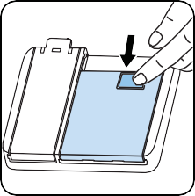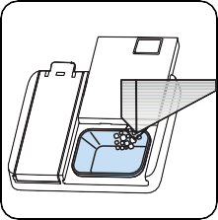
ΑΠΟΡΡΥΠΑΝΤΙΚΟ

Χρήση συνδυασμένων απορρυπαντικών
Αυτός ο τύπος προϊόντος πρέπει να χρησιμοποιείται σύμφωνα με τις οδηγίες του κατασκευαστή.
Μην βάζετε ποτέ συνδυασμένα απορρυπαντικά στην εσωτερική θήκη του καλαθιού σκευών.
Εκτός από τα απορρυπαντικά, τα συνδυασμένα παρασκευάσματα περιέχουν γυαλιστικά πρόσθετα, υποκατάστατα αλατιού με πρόσθετα χαρακτηριστικά κ.λπ.
Συνιστάται η μη χρήση συνδυασμένων σκευασμάτων για τα σύντομα προγράμματα. Αντίθετα, μπορείτε να χρησιμοποιήσετε παρασκευάσματα σε σκόνη.
Εάν προκύψουν δυσλειτουργίες ή άλλα προβλήματα ως αποτέλεσμα της χρήσης συνδυασμένων απορρυπαντικών, επικοινωνήστε με τον κατασκευαστή του απορρυπαντικού.
Αφού σταματήσετε να χρησιμοποιείτε συνδυασμένα απορρυπαντικά, ελέγξτε ότι οι ρυθμίσεις σκληρότητας νερού και λαμπρυντικού είναι σωστές.

Χρήση γυαλιστικού παράγοντα
Ο γυαλιστικός παράγοντας βοηθά τα πιάτα να παραμένουν χωρίς λεκέδες και ραβδώσεις κατά το στέγνωμα. Η χρήση του είναι απαραίτητη για πιάτα χωρίς λεκέδες και καθαρά ποτήρια. Απελευθερώνεται αυτόματα κατά τη φάση έκπλυσης με ζεστό νερό. Εάν η ρύθμιση δοσολογίας λαμπρυντικού είναι πολύ χαμηλή, τα πιάτα δεν θα πλυθούν καλά. Μπορεί να παραμείνουν λευκές κηλίδες πάνω τους και να μην έχουν στεγνώσει τελείως.

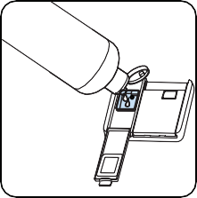
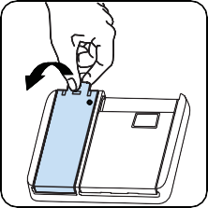
Εάν είναι πολύ ψηλά, μπορεί να παραμείνουν μπλε στρώματα στα ποτήρια και τα πιάτα.

Φόρτωση με γυαλιστικό και ρύθμιση
Για να γεμίσετε τη θήκη με γυαλιστικό, ανοίξτε το καπάκι. Γεμίστε τη θήκη μέχρι την ένδειξη MAX και, στη συνέχεια, κλείστε το καπάκι. Προσέξτε να μην γεμίσετε υπερβολικά τη θήκη.
Επίπεδο | Δοσολογία γυαλιστικού παράγοντα | Δείκτης
1 | Δεν παρέχεται γυαλιστικό | ΔείκτηςΤο πλύσιμο είναι ενεργοποιημένο.
2 | Χορηγείται 1 δόση | Η ένδειξη Τέλος είναι ενεργοποιημένη.
3 | Δίνονται 2 δόσεις | Η ένδειξη έναρξης/παύσης είναι ενεργοποιημένη.
4 | Δίνονται 3 δόσεις | δείκτεςΤο Wash and End είναι ενεργοποιημένο.
5 | Δίνονται 4 δόσεις | δείκτεςΤο Wash και το Start/Pause είναι ενεργοποιημένα.

Σκουπίστε τους λεκέδες από το χυμένο απορρυπαντικό,εάν υπάρχουν.

Για να αλλάξετε το επίπεδο γυαλίσματοςαπορρυπαντικό, ακολουθήστε αυτές τις οδηγίες πριν ξεκινήσετε το πλυντήριο πιάτων:
    - Γυρίστε τον επιλογέα στη θέση "Off".
    - Πατήστε και κρατήστε πατημένο το κουμπί Έναρξη/Παύση.
    - Γυρίστε τον επιλογέα μία θέση αριστερόστροφα.
    - Κρατήστε πατημένο το κουμπί Έναρξη/Παύση,έως ότου οι ενδεικτικές λυχνίες αναβοσβήσουν δύο φορές.
    - Θα εμφανιστεί η τρέχουσα ρύθμισηστην οθόνη.
    - Ρυθμίστε το επίπεδο πατώντας το κουμπί Έναρξη/Παύση.
    - Γυρίστε τον επιλογέα στη θέση "Off".(Απενεργοποίηση) για αποθήκευση της ρύθμισης. Η προεπιλεγμένη τιμή είναι
"4".
Αν διαπιστώσετε ότι τα πιάτα δεν έχουν στεγνώσει σωστά ή έχουν λεκέδες πάνω τους, αυξήστε την τιμή. Εάν εμφανιστούν μπλε κηλίδες στα πιάτα, μειώστε το.

ΦΟΡΤΩΣΗ ΠΛΥΝΤΗΡΙΟΥ ΠΙΑΤΩΝ
Ακολουθήστε αυτές τις οδηγίες για καλύτερα αποτελέσματα.
Η φόρτωση του οικιακού πλυντηρίου πιάτων στην ικανότητα που υποδεικνύεται από τον κατασκευαστή θα συμβάλει στην εξοικονόμηση νερού και ηλεκτρικής ενέργειας.
Το χειροκίνητο προ-ξέπλυμα των πιάτων οδηγεί σε αυξημένη κατανάλωση νερού και ηλεκτρισμού και δεν συνιστάται. Στο πάνω καλάθι μπορείτε να βάλετε πορσελάνη και γυαλί
ποτήρια, φλιτζάνια με σκαμπό, μικρά πιατάκια, μπολ κ.λπ. Μην αφήνετε τα κύπελλα να γέρνουν το ένα πάνω στο άλλο ή εάν δεν μπορούν να παραμείνουν σταθερά, καθώς αυτό μπορεί να τα καταστρέψει.
Όταν τοποθετείτε ψηλά ποτήρια με καρέκλα και μαλακό σκεύος, γέρνετε τα προς την άκρη του καλαθιού ή της βάσης, αλλά όχι προς άλλα αντικείμενα.
Τοποθετήστε όλα τα πιάτα όπως πορσελάνινα και γυάλινα φλιτζάνια και κατσαρόλες με το άνοιγμα προς τα κάτω, διαφορετικά μαζεύεται νερό σε αυτά.
Εάν το μηχάνημα διαθέτει καλάθι μαχαιροπήρουνων, συνιστάται η χρήση σχάρας μαχαιροπήρουνων για καλύτερα αποτελέσματα. Τοποθετήστε όλα τα μεγάλα και πολύ λερωμένα πιάτα
(κατσαρόλες, τηγάνια, καπάκια, πιάτα, μπολ κ.λπ.) στην κάτω σχάρα.
Τα πιάτα και τα σκεύη δεν πρέπει να τοποθετούνται το ένα πάνω στο άλλο.
 ΠΡΟΕΙΔΟΠΟΙΗΣΗ:Προσέξτε να μην εμποδίσετε την περιστροφή των βραχιόνων ψεκασμού.
 ΠΡΟΕΙΔΟΠΟΙΗΣΗ:Βεβαιωθείτε ότι η φόρτωση των πιάτων δεν θα εμποδίσει το άνοιγμα της θήκης απορρυπαντικού.

συστάσεις
Αφαιρέστε τυχόν χοντρά υπολείμματα από τα πιάτα πριν τα τοποθετήσετε στο μηχάνημα. Θέστε σε λειτουργία το μηχάνημα πλήρως φορτισμένο.


Μην υπερφορτώνετε τα συρτάρια και μην τοποθετείτε πιάτα σε αυτά
ο λάθος κάδος.
 ΠΡΟΕΙΔΟΠΟΙΗΣΗ:Ναι
Για να αποφύγετε πιθανούς τραυματισμούς, τοποθετήστε στα καλάθια πιάτα με μακριά λαβή και μαχαίρια με κοφτερά μύτη στραμμένα προς τα κάτω ή οριζόντια.

Πάνω καλάθι Ρύθμιση ύψους
Στρίψτε στην άκρη τα κλιπ περιορισμού που βρίσκονται στο άκρο των σιδηροτροχιών για να τα ανοίξετε (όπως φαίνεται στην παρακάτω εικόνα). Τραβήξτε έξω το καλάθι.
Αλλάξτε τη θέση των τροχών και μετά τοποθετήστε το καλάθι πίσω
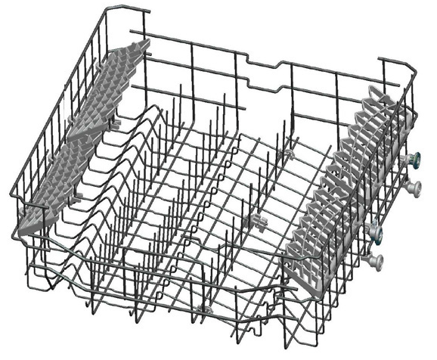


στις ράγες. Κλείστε τις αγκύλες. Όταν το επάνω καλάθι είναι τοποθετημένο ψηλότερα, μεγάλα αντικείμενα, όπως τηγάνια κ.λπ. μπορούν να τοποθετηθούν στο κάτω καλάθι.
Ρυθμιζόμενο ύψος σχάρα (τύπου κρεμάστρας)Τα πτυσσόμενα ράφια του πάνω καλαθιού επιτρέπουν την τοποθέτηση μεγάλων
είδη π.χ. κατσαρόλες και τηγάνια. Κάθε ένα από αυτά μπορεί να διπλωθεί ξεχωριστά. Μπορούν να ανυψωθούν ή να διπλωθούν προς τα κάτω.

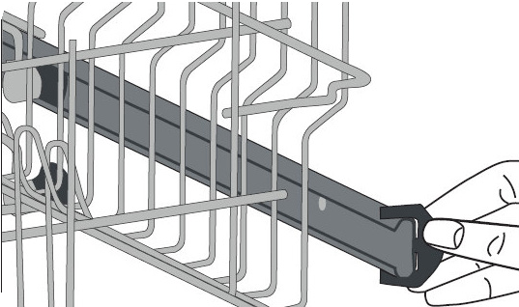
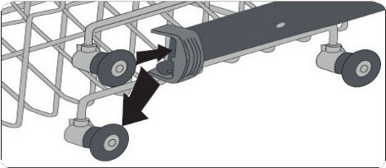

Επιλογές φόρτωσης καλαθιού
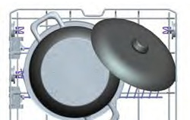
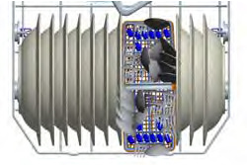
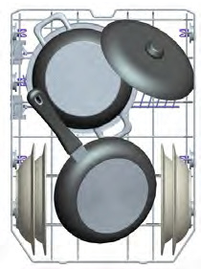
Κάτω καλάθι

Σημαντική σημείωση για εργαστήρια δοκιμών

Λεπτομερείς πληροφορίες σχετικά με τις δοκιμές συμμόρφωσης EN, καθώς και ένα αντίγραφο του εγχειριδίου σε ηλεκτρονική μορφή, μπορείτε να λάβετε στέλνοντας το όνομα μοντέλου και τον αριθμό σειράς του προϊόντος στη διεύθυνση:
dishwasher@standardtest.info

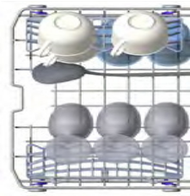
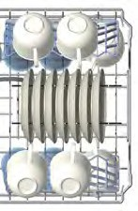
Πάνω καλάθι
Λανθασμένη φόρτωση

Εάν η συσκευή έχει τοποθετηθεί λανθασμένα, μπορεί να επηρεαστεί η απόδοση πλύσης και στεγνώματος. παρακαλώ
ακολουθήστε τις οδηγίες του κατασκευαστή για βέλτιστη απόδοση.

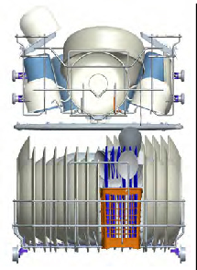
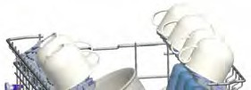
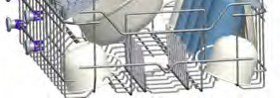
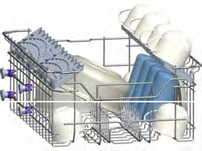



ΠΙΝΑΚΑΣ ΠΡΟΓΡΑΜΜΑΤΩΝ

 | P1 | P2 | P3 | P4 | P5 | P6
Όνομα προγράμματος: | Πρόπλυση | Γρήγορα 30' | Οικολογικό πλύσιμο | σούπερ 50' | Έντονη 65°C | Υγιεινή 70°C
Τύπος ρύπανσης: | Κατάλληλο για το ξέπλυμα πιάτων που σκοπεύετε να πλύνετε αργότερα. | Κατάλληλοςγια ελαφρώς λερωμένα πιάτα  και γρήγορο πλύσιμο. | Πρότυποπρόγραμμα για κανονικά λερωμένα πιάτα καθημερινής χρήσης με μειωμένη κατανάλωση ρεύματος και νερού. | Κατάλληλο για κανονικά λερωμένα, καθημερινή χρήσηπιάτα με πιο γρήγορο πρόγραμμα. | Κατάλληλοςγια πολύ λερωμένα πιάτα. | Κατάλληλοςγια πολύ λερωμένα πιάτα που απαιτούν υγιεινό πλύσιμο
Επίπεδο ρύπανσης: | Εύκολος | Εύκολος | Μέσος | Μέσος | Δυνατά | Δυνατά
«Ποσότητα απορρυπαντικού:Α: 25 cm3  Β: 15 cm3" | - | ΕΝΑ | ΕΝΑ | ΕΝΑ | ΕΝΑ | ΕΝΑ
Διάρκειατου προγράμματος (ω:λεπτ.): | 00:15 | 00:30 | 03:18 | 00:50 | 01:54 | 02:04
Κατανάλωση ηλεκτρικής ενέργειας (kWh / κύκλος): | 0,020 | 0,670 | 0,755 | 0,950 | 1.550 | 1.650
Κατανάλωση νερού  (λίτρα / κύκλος): | 3.5 | 10.0 | 11.0 | 11.2 | 17.8 | 15.1
- Η διάρκεια του προγράμματος μπορεί να αλλάξει ανάλογα με την ποσότητα των πιάτων, τη θερμοκρασία του νερού, τη θερμοκρασία περιβάλλοντος και τις επιλεγμένες πρόσθετες λειτουργίες.
- Οι τιμές που δίνονται για τα προγράμματα, με εξαίρεση το πρόγραμμα eco, είναι μόνο ενδεικτικές
- Το πρόγραμμα Eco είναι κατάλληλο για τον καθαρισμό κανονικά λερωμένων πιατικών, επομένως για αυτή τη χρήση είναι το πιο αποτελεσματικό πρόγραμμα καθώς συνδυάζει κατανάλωση νερού ή ηλεκτρικής ενέργειας, το οποίο χρησιμοποιείται για την αξιολόγηση της συμμόρφωσης με τη νομοθεσία της ΕΕ για τον οικολογικό σχεδιασμό.
- Το πλύσιμο των πιάτων σε οικιακό πλυντήριο πιάτων καταναλώνει γενικά λιγότερη ηλεκτρική ενέργεια και νερό στη φάση χρήσης από το πλύσιμο στο χέρι, υπό την προϋπόθεση ότι το οικιακό πλυντήριο πιάτων χρησιμοποιείται σύμφωνα με τις οδηγίες του κατασκευαστή.
- Χρησιμοποιείτε μόνο απορρυπαντικό σε σκόνη για σύντομα προγράμματα.
- Τα σύντομα προγράμματα δεν περιλαμβάνουν στέγνωμα.
- Για να διευκολύνετε το στέγνωμα, συνιστούμε να ανοίξετε ελαφρά την πόρτα μετά την ολοκλήρωση ενός κύκλου.
- Μπορείτε να αποκτήσετε πρόσβαση στη βάση δεδομένων του προϊόντος όπου αποθηκεύονται οι πληροφορίες μοντέλου σαρώνοντας τον κωδικό QR στην ετικέτα ενεργειακής απόδοσης.
 ΣΗΜΕΙΩΜΑ:Σύμφωνα με τους κανονισμούς 1016/2010 και 1059/2010, ενδέχεται να υπάρχουν διαφορές στις τιμές κατανάλωσης ηλεκτρικής ενέργειας για το οικολογικό πρόγραμμα. Αυτός ο πίνακας συμμορφώνεται με τους κανονισμούς 2019/2022 και 2017/2022.

ΠΙΝΑΚΑΣ ΕΛΕΓΧΟΥ


Γυρίστε τον επιλογέα προγράμματος (3) για να ενεργοποιήσετε τη συσκευή και επιλέξτε
το επιθυμητό πρόγραμμα πλύσης. Όταν ο επιλογέας προγράμματος βρίσκεται στη θέση "Off", το πλυντήριο πιάτων είναι απενεργοποιημένο.
Πατήστε το κουμπί Έναρξη/Παύση (2) για να ξεκινήσει το επιλεγμένο πρόγραμμα. Η λυχνία έναρξης/παύσης θα σβήσει και η λυχνία πλύσης θα ανάψει
ενεργοποιεί. Εάν η πόρτα του πλυντηρίου πιάτων ανοίξει κατά τη διάρκεια ενός προγράμματος, η ενδεικτική λυχνία Start/Pause θα αναβοσβήσει.

 ΣΗΜΕΙΩΜΑ:Πατήστε και κρατήστε πατημένο το κουμπί καθυστέρησης έναρξης (1) για 3 δευτερόλεπτα για να ενεργοποιήσετε τη λειτουργία μισής φόρτισης. Η διάρκεια του προγράμματος θα μειωθεί. Πατώντας ξανά το κουμπί και κρατώντας το για 3 δευτερόλεπτα ακυρώνεται η λειτουργία.

 ΣΗΜΕΙΩΜΑ:Εάν στην τελευταία λειτουργία χρησιμοποιήσατε μια πρόσθετη λειτουργία, π.χ. Καθυστερημένη έναρξη ή Μισή φόρτιση (1), το ίδιο θα παραμείνει ενεργό στο επόμενο επιλεγμένο πρόγραμμα. Σε περίπτωση που θέλετε να ακυρώσετε αυτή τη λειτουργία για το πρόσφατα επιλεγμένο πρόγραμμα, γυρίστε τον επιλογέα προγράμματος στη θέση "Off" και μετά ενεργοποιήστε τη συσκευή. Μπορούν να ενεργοποιηθούν πρόσθετες λειτουργίες κατά την επιλογή ενός νέου προγράμματος.

Καθυστέρηση έναρξης
Πατώντας το κουμπί καθυστέρησης έναρξης, η έναρξη του προγράμματος μπορεί να καθυστερήσει κατά 3, 6 ή 9 ώρες. Όταν πατηθεί μία φορά, η έναρξη του προγράμματος καθυστερεί κατά 3 ώρες.
Αντίστοιχα, το δεύτερο και το τρίτο πάτημα του κουμπιού καθυστερούν την έναρξη του προγράμματος κατά 6 και 9 ώρες. Εάν το κουμπί πατηθεί για τέταρτη φορά, η επιλογή καθυστερημένης έναρξης ακυρώνεται. Πατήστε το κουμπί Έναρξη/Παύση για να ενεργοποιήσετε την καθυστερημένη έναρξη. Μπορείτε να επιλέξετε πρώτα το πρόγραμμα και μετά μια επιλογή για
καθυστερημένη έναρξη. Η αντίστροφη επιλογή είναι επίσης δυνατή. Για να ακυρώσετε τη λειτουργία αναβολής ή να αλλάξετε τη διάρκειά της, πατήστε πρώτα το κουμπί Έναρξη/Παύση και μετά επιλέξτε το επιθυμητό χρονικό διάστημα. Η λειτουργία καθυστέρησης έναρξης μπορεί να είναι
ακυρώνεται στρέφοντας τον επιλογέα προγράμματος στη θέση "Off".
Ενώ η λειτουργία καθυστέρησης έναρξης είναι ενεργοποιημένη, η φωτεινή ένδειξη που αντιστοιχεί στον υπολειπόμενο χρόνο είναι αναμμένη.

Αλλαγή προγράμματος
Για να αλλάξετε ένα πρόγραμμα ενώ η συσκευή λειτουργεί, ακολουθήστε τα παρακάτω βήματα.


Πατήστε το κουμπί Έναρξη/Παύση.

Μετά τον τερματισμό της λειτουργίας, επιλέξτε το νέο πρόγραμμα χρησιμοποιώντας τον επιλογέα προγράμματος.

Εάν το πρόγραμμα ακυρωθεί, ανάβει η ένδειξη ολοκλήρωσης.

Απενεργοποιήστε το πλυντήριο πιάτων

Το κουμπί Έναρξη/Παύση χρησιμοποιείται για την έναρξη του τελευταίου επιλεγμένου προγράμματος.

Το νέο πρόγραμμα θα ξαναρχίσει την πορεία του παλιού.

Βγάλτε το φις από την πρίζα και κλείστε το νερό από τη βρύση.

Όταν ανάβει η ένδειξη λήξης προγράμματος, μπορείτε να απενεργοποιήσετε το πλυντήριο πιάτων
στρέφοντας τον επιλογέα προγράμματος στη θέση "Off".

  - Ακύρωση προγράμματος
Για να ακυρώσετε ένα πρόγραμμα ενώ εκτελείται, ακολουθήστε τα παρακάτω βήματα.

Πατήστε και κρατήστε πατημένο το κουμπί Έναρξη/Παύση για
3 δευτερόλεπτα.
Εάν το πρόγραμμα ακυρωθεί, ανάβει η ένδειξη στεγνώματος. Η διαδικασία διάθεσης του νερού θα ξεκινήσει και θα συνεχιστεί
30 δευτερόλεπτα.

 ΣΗΜΕΙΩΜΑ:Μην ανοίγετε την πόρτα πριν ολοκληρωθεί το πρόγραμμα.

 ΣΗΜΕΙΩΜΑ:Αφού τελειώσει το πρόγραμμα, αφήστε την πόρτα ελαφρώς μισάνοιχτη για γρηγορότερο στέγνωμα.

 ΣΗΜΕΙΩΜΑ:Εάν κατά το πλύσιμο ανοίξει η πόρτα ή διακοπεί η παροχή ρεύματος, το πρόγραμμα θα συνεχιστεί αμέσως μετά το τέλος των περιγραφόμενων περιστάσεων.

 ΣΗΜΕΙΩΜΑ:Σε περίπτωση διακοπής ρεύματος ή ανοίγματος της πόρτας κατά το στέγνωμα, το πρόγραμμα θα τερματιστεί και το πλυντήριο πιάτων θα μπει σε κατάσταση αναμονής για να επιλέξει ένα νέο πρόγραμμα.

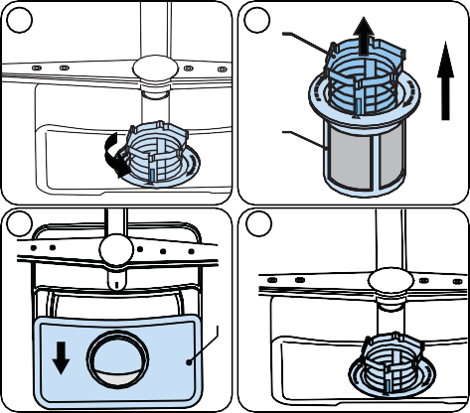
ΚΑΘΑΡΙΣΜΟΣ ΚΑΙ ΣΥΝΤΗΡΗΣΗ
1
2
σι
ένα
3
4
με
Ο καθαρισμός του πλυντηρίου πιάτων είναι σημαντικός για τη διατήρηση της διάρκειας ζωής του πλυντηρίου.
Βεβαιωθείτε ότι η ρύθμιση αποσκλήρυνσης του νερού (εάν υπάρχει) έχει ρυθμιστεί σωστά και ότι χρησιμοποιείται η σωστή ποσότητα απορρυπαντικού για να αποφευχθεί η συσσώρευση αλάτων. Γεμίστε τη θήκη αλατιού όταν ανάψει ο αισθητήρας.

Με την πάροδο του χρόνου, μπορεί να συσσωρευτεί λίπος και άλατα στο πλυντήριο πιάτων σας. Αν συμβεί αυτό:
- Γεμίστε τη θήκη απορρυπαντικού, αλλάμην φορτώνετε με πιάτα. Επιλέξτε ένα πρόγραμμα που λειτουργεί σε υψηλή θερμοκρασία και θέστε το πλυντήριο πιάτων σε άδεια. Εάν αυτό δεν καθαρίζει επαρκώς το πλυντήριο πιάτων σας, χρησιμοποιήστε ένα καθαριστικό πλυντηρίου πιάτων.
- Καθαρίζετε τη συσκευή τακτικά, κάθε μήνα, για να παρατείνετε τη διάρκεια ζωής του πλυντηρίου πιάτων σας,
- Καθαρίζετε τακτικά τα λάστιχα της πόρτας με ένα υγρό πανί για να αφαιρείτε τυχόν συσσωρευμένα υπολείμματα ή ξένα αντικείμενα.

Φίλτρα
Καθαρίζετε τα φίλτρα και τους βραχίονες ψεκασμού τουλάχιστον μία φορά την εβδομάδα. Εάν υπάρχουν υπολείμματα φαγητού ή ξένα αντικείμενα κολλημένα στα χοντρά και λεπτά φίλτρα, αφαιρέστε τα φίλτρα και καθαρίστε τα καλά με νερό.
ένα)Μικροφίλτρο σι)Χοντρό φίλτρο
ντο)Μεταλλικό φίλτρο

Για να αφαιρέσετε και να καθαρίσετε τον συνδυασμό φίλτρων, γυρίστε τον αριστερόστροφα και αφαιρέστε τον ανασηκώνοντάς τον
- Τραβήξτε το χοντρό φίλτρο έξω από το μικροφίλτρο (2). Στη συνέχεια τραβήξτε και αφαιρέστε το μεταλλικό φίλτρο (3). Ξεπλύνετε το φίλτρο με άφθονο νερό μέχρι να απαλλαγεί από υπολείμματα. Συναρμολογήστε ξανά τα φίλτρα. Τοποθετήστε ξανά το ένθετο φίλτρου και γυρίστε το δεξιόστροφα (4).
  - Μην χρησιμοποιείτε ποτέ το πλυντήριο πιάτων χωρίς φίλτρο.
  - Η λανθασμένη τοποθέτηση του φίλτρου μειώνει την απόδοση πλύσης.
  - Τα καθαρά φίλτρα είναι απαραίτητα για τη σωστή λειτουργία του μηχανήματος.

Βραχίονες του ψεκασμού
Βεβαιωθείτε ότι οι οπές ψεκασμού δεν είναι φραγμένες και ότι δεν υπάρχουν υπολείμματα τροφών ή ξένα αντικείμενα κολλημένα στους βραχίονες ψεκασμού. Εάν υπάρχει συμφόρηση, αφαιρέστε τους βραχίονες του
ψεκάστε και καθαρίστε κάτω από το νερό. Αφαιρέστε τον επάνω βραχίονα διαστολής, ξεβιδώστε το παξιμάδι που το συγκρατεί στη θέση του γυρίζοντάς το δεξιόστροφα και τραβήξτε το προς τα κάτω. Βεβαιωθείτε ότι το παξιμάδι είναι σωστά σφιγμένο όταν τοποθετείτε ξανά τον επάνω βραχίονα ψεκασμού

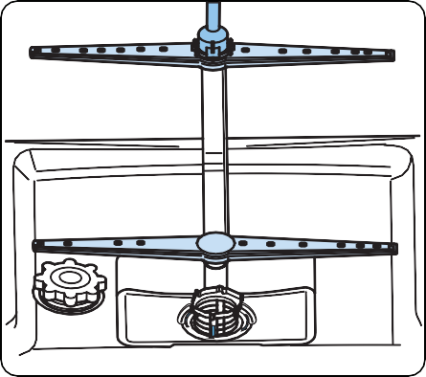

Αντλία αποστράγγισης
Μεγάλα υπολείμματα τροφών και ξένα αντικείμενα που δεν πιάνονται από τα φίλτρα θα μπορούσαν να μπλοκάρουν την αντλία λυμάτων. Τότε το ανερχόμενο νερό θα είναι πάνω από το φίλτρο.

 Προειδοποίηση Κίνδυνος κοψίματος Κατά τον καθαρισμό της αντλίας λυμάτων, προσέξτε να μην τραυματιστείτε
με κομμάτια σπασμένου γυαλιού ή αιχμηρά όργανα.
Σε αυτή την περίπτωση:
- Πάντα να αποσυνδέετε τη συσκευή από την ηλεκτρική παροχή πρώτα.
- Βγάλε τα καλάθια.
- Αφαιρέστε τα φίλτρα.
- Ξύστε το νερό, χρησιμοποιώντας ένα σφουγγάρι εάν χρειάζεται.
- επιθεωρήστε το χώρο και αφαιρέστε τυχόν ξένα αντικείμενα.
- Τοποθετήστε τα φίλτρα.
- Βάλτε πίσω τα καλάθια.

ΑΝΤΙΜΕΤΩΠΙΣΗ ΠΡΟΒΛΗΜΑΤΩΝ

Δυσλειτουργία | ΠΙΘΑΝΗ ΑΙΤΙΑ | ΑΝΤΙΜΕΤΩΠΙΣΗ ΠΡΟΒΛΗΜΑΤΩΝ
Το πρόγραμμα δεν ξεκινά. | Το πλυντήριο πιάτων δεν είναι συνδεδεμένο στο ρεύμα. | Συνδέστε το πλυντήριο πιάτων στην πρίζα.
Το πρόγραμμα δεν ξεκινά. | Το πλυντήριο πιάτων δεν περιλαμβάνεται. | Ενεργοποιήστε το πλυντήριο πιάτων χρησιμοποιώντας το κουμπί On/Off.
Το πρόγραμμα δεν ξεκινά. | Καμμένη ασφάλεια. | Ελέγξτε τις ασφάλειες του ηλεκτρικού συστήματος του σπιτιού σας.
Το πρόγραμμα δεν ξεκινά. | Η βρύση είναι κλειστή. | Ανοίξτε τη βρύση.
Το πρόγραμμα δεν ξεκινά. | Η πόρτα του πλυντηρίου πιάτων είναι ανοιχτή. | Κλείστε την πόρτα του πλυντηρίου πιάτων.
Το πρόγραμμα δεν ξεκινά. | Ο σωλήνας παροχής νερού και τα φίλτρα είναι φραγμένα. | Βεβαιωθείτε ότι ο εύκαμπτος σωλήνας και τα φίλτρα δεν είναι φραγμένα.
Στο πλυντήριο πιάτωννερό παραμένει. | Ο εύκαμπτος σωλήνας αποστράγγισης βρώμικου νερού είναι φραγμένος ή τσακισμένος. | Ελέγξτε τον εύκαμπτο σωλήνα. Εάν χρειάζεται, ξεβουλώστε ή ισιώστε το.
Στο πλυντήριο πιάτωννερό παραμένει. | Τα φίλτρα είναι βουλωμένα. | Καθαρίστε τα φίλτρα.
Στο πλυντήριο πιάτωννερό παραμένει. | Το πρόγραμμα δεν έχει τελειώσει ακόμα. | Περιμένετε μέχρι να τελειώσει το πρόγραμμα.
Το πλυντήριο πιάτωνσταματά κατά την εκτέλεση του προγράμματος. | Διακοπή ρεύματος. | Ελέγξτε ότι παρέχεται ρεύμα στη μονάδα.
 | Βλάβη παροχής νερού. | Ελέγξτε τη βρύση.
Όταν εκτελείται ένα πρόγραμμα, η συσκευή κάνει ήχους παρόμοιους με το κούνημα και το χτύπημα. | Ο απλωτής χτυπά τα πιάτα μέσατο κάτω καλάθι. | Μετακίνηση ή αφαίρεση αντικειμένων,που εμποδίζουν τον διανομέα.
Στα πιάτα παραμένουν ακάθαρτα τρόφιμα. | Τα αγγεία τοποθετούνται λανθασμένα και το νερό που εγχέεται δεν φτάνει σε αυτά. | Μην υπερφορτώνετε τα καλάθια.
Στα πιάτα παραμένουν ακάθαρτα τρόφιμα. | Τα αγγεία γέρνουν το ένα το άλλο. | Τοποθετήστε τα πιάτα ακολουθώντας τις οδηγίες για τη σωστή φόρτωση του πλυντηρίου πιάτων.
Στα πιάτα παραμένουν ακάθαρτα τρόφιμα. | Δεν έχει προστεθεί αρκετό απορρυπαντικό. | Προσέξτε τις ποσότητες απορρυπαντικού που αναφέρονται στον πίνακα προγράμματος.
Στα πιάτα παραμένουν ακάθαρτα τρόφιμα. | Επιλέχθηκε λάθος πρόγραμμα. | Επιλέξτε το καταλληλότερο πρόγραμμα (βλο πίνακας προγραμμάτων).
Στα πιάτα παραμένουν ακάθαρτα τρόφιμα. | Ο διανομέας είναι φραγμένος με υπολείμματα τροφών. | Καθαρίστε τις οπές των ακροφυσίων με ένα αιχμηρό αντικείμενο.
Στα πιάτα παραμένουν ακάθαρτα τρόφιμα. | Τα φίλτρα ή η αντλία αποστράγγισης είναι φραγμένα. Ένα από τα φίλτρα δεν έχει ρυθμιστεί σωστά. | Ελέγξτε ότι ο εύκαμπτος σωλήνας αποστράγγισης βρώμικου νερού και τα φίλτρα έχουν τοποθετηθεί σωστά.

Δυσλειτουργία | ΠΙΘΑΝΗ ΑΙΤΙΑ | ΑΝΤΙΜΕΤΩΠΙΣΗ ΠΡΟΒΛΗΜΑΤΩΝ
Παραμένουν λευκές κηλίδες στα πιάτα. | Δεν έχει προστεθεί αρκετό απορρυπαντικό. | Προσέξτε τις ποσότητες απορρυπαντικού που αναφέρονται στον πίνακα προγράμματος.
Παραμένουν λευκές κηλίδες στα πιάτα. | Η ρύθμιση για τη δόση του λαμπρυντικού και/ή του αποσκληρυντικού νερού είναι πολύ χαμηλή. | Αυξήστε τη δόση του λαμπρυντικού ή/και τη ρύθμιση του αποσκληρυντικού νερού.
Παραμένουν λευκές κηλίδες στα πιάτα. | Το νερό έχει υψηλό βαθμό σκληρότητας. | Αυξήστε τη ρύθμιση εξομάλυνσηςνερό και προσθέτουμε αλάτι.
Παραμένουν λευκές κηλίδες στα πιάτα. | Το καπάκι της θήκης αλατιού δεν έχει κλείσει σωστά. | Ελέγξτε ότι η θήκη αλατιού είναι καλά κλειστή.
Τα πιάτα δεν έχουν στεγνώσει. | Δεν έχει επιλεγεί επιλογή στεγνώματος. | Επιλέξτε ένα πρόγραμμα με ενεργοποιημένη την επιλογή στεγνώματος.
Τα πιάτα δεν έχουν στεγνώσει. | Η καθορισμένη ρύθμιση για τη δόση του γυαλιστικού είναι πολύ χαμηλή. | Αυξήστε τη ρύθμιση δοσολογίας του λαμπρυντικού.
Στα πιάτα σχηματίζονται υπολείμματα σκουριάς. | Μη ικανοποιητική ποιότητα του ανοξείδωτου χάλυβα των πιάτων. | Χρησιμοποιείτε μόνο πιάτα κατάλληλα για πλύσιμο στο πλυντήριο πιάτων.
Στα πιάτα σχηματίζονται υπολείμματα σκουριάς. | Υψηλή περιεκτικότητα σε αλάτι στο νερό πλύσης. | Ρυθμίστε το επίπεδο σκληρότητας του νερού χρησιμοποιώντας τα δεδομένα από τον κατάλληλο πίνακα.
Στα πιάτα σχηματίζονται υπολείμματα σκουριάς. | Το καπάκι της θήκης αλατιού δεν έχει κλείσει σωστά. | Ελέγξτε ότι η θήκη αλατιού είναι καλά κλειστή.
Στα πιάτα σχηματίζονται υπολείμματα σκουριάς. | Χύθηκε αλάτι στο πλυντήριο πιάτων κατά τη φόρτωση. | Χρησιμοποιήστε ένα χωνί ενώ γεμίζετε τη θήκη με αλάτι.
Στα πιάτα σχηματίζονται υπολείμματα σκουριάς. | Ακατάλληλη ηλεκτρική γείωση. | Επικοινωνήστε αμέσως με έναν εξειδικευμένο ηλεκτρολόγο.
Παραμένει στο τμήμααπορρυπαντικό. | Το απορρυπαντικό τοποθετήθηκε ενώ η αντίστοιχη θήκη ήταν βρεγμένη. | Πριν τοποθετήσετε το απορρυπαντικό, ελέγξτε ότι η θήκη είναι στεγνή.

ΕΙΔΟΠΟΙΗΣΕΙΣ ΑΥΤΟΜΑΤΗΣ ΒΛΑΒΗΣ ΚΑΙ ΑΠΑΡΑΙΤΗΤΕΣ ΕΝΕΡΓΕΙΕΣ

ΚΩΔΙΚΟΣ ΣΦΑΛΜΑΤΟΣ |  |  | ΠΙΘΑΝΗ ΑΙΤΙΑ | ΤΙ ΝΑ ΚΑΝΕΙΣ
 | Τέλος | Έναρξη/Παύση | ΠΙΘΑΝΗ ΑΙΤΙΑ | ΤΙ ΝΑ ΚΑΝΕΙΣ
 |  |  | Δεν υπάρχει αρκετό νερό | Ελέγξτε ότι η βρύση του νερού είναι ανοιχτή και ότι το νερό ρέει.
 |  |  |  | Αφαιρέστε τον εύκαμπτο σωλήνα από τη βρύση και καθαρίστε το φίλτρο που βρίσκεται μέσα σε αυτήν.
 |  |  |  | Εάν ο κωδικός σφάλματος παραμένει, επικοινωνήστε με έναν εξειδικευμένο τεχνικό.
 |  |  | Συνεχής παροχή νερού | Κλείστε τη βρύση και επικοινωνήστε με έναν εξειδικευμένο τεχνικό.
 |  |  | Το πλυντήριο πιάτων δεν μπορεί να πετάξει νερό | Ο εύκαμπτος σωλήνας εκροής νερού ή τα φίλτρα μπορεί να είναι βουλωμένοι.
 |  |  |  | Ακυρώστε το πρόγραμμα.
 |  |  |  | Εάν ο κωδικός σφάλματος παραμένει, επικοινωνήστε με έναν εξειδικευμένο τεχνικό.
 |  |  |  | Επικοινωνήστε με έναν εξειδικευμένο τεχνικό.
 |  |  | Δυσλειτουργία σε θερμάστρα ή αισθητήρα θέρμανσης | Επικοινωνήστε με έναν εξειδικευμένο τεχνικό.
 |  |  | Υγρό πιάτων | Αποσυνδέστε τη συσκευή από την πρίζα και κλείστε τη βρύση του νερού.
 |  |  |  | Επικοινωνήστε με έναν εξειδικευμένο τεχνικό.
 |  |  | Ελαττωματική ηλεκτρονική πλακέτα | Επικοινωνήστε με έναν εξειδικευμένο τεχνικό.

Για να αποφύγετε την πιθανότητα ατυχημάτων, οι εργασίες εγκατάστασης και επισκευής πρέπει να εκτελούνται μόνο από εξουσιοδοτημένο αντιπρόσωπο σέρβις. Ο κατασκευαστής δεν ευθύνεται για ζημιές που προκαλούνται από ενέργειες μη εξουσιοδοτημένων ατόμων. Οι εργασίες επισκευής επιτρέπεται να εκτελούνται μόνο από άτομα με τα κατάλληλα τεχνικά προσόντα. Εάν είναι απαραίτητο να αντικαταστήσετε ένα εξάρτημα, θα πρέπει να χρησιμοποιούνται μόνο γνήσια ανταλλακτικά.
Οι ακατάλληλες εργασίες επισκευής και η χρήση μη γνήσιων ανταλλακτικών μπορεί να οδηγήσουν σε κίνδυνο τραυματισμού και σημαντικές υλικές ζημιές.
Τα στοιχεία επικοινωνίας για το κέντρο εξυπηρέτησης πελατών βρίσκονται στο πίσω μέρος αυτού του εγγράφου. Τα λειτουργικά ταιριαστά γνήσια ανταλλακτικά, σύμφωνα με την Ευρωπαϊκή Οδηγία Οικολογικού Σχεδιασμού, μπορείτε να τα προμηθευτείτε από το κέντρο εξυπηρέτησης πελατών για περίοδο τουλάχιστον 10 ετών από την ημερομηνία διάθεσης του προϊόντος στην αγορά στον Ευρωπαϊκό Οικονομικό Χώρο.

WWW.ZORA.BG

KILAVUZ KODU

